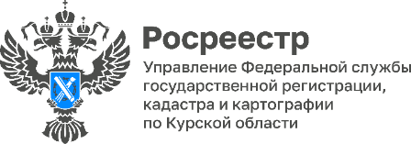 17.04.2023

Дачников и садоводов бесплатно проконсультируют эксперты курского Росреестра
На текущей неделе Курский Росреестр запускает дни консультаций для представителей садоводческих и огороднических сообществ.
«С 18 апреля до конца рабочей недели эксперты ответят на все волнующие вопросы дачников и садоводов по нескольким телефонам «горячей линии» Управления и через площадки МФЦ», - отметила заместитель руководителя ведомства Анна Стрекалова.
Звонки принимаются:
-по телефону «горячей линии» курского Росреестра: +7(4712) 52-92-46;
-по телефону совместной «горячей линии» с юристом центра правовой поддержки Москвы и Московской области Мэри Гудовой: 8 (960) 680-58-29. «Горячая линия» работает в режиме 24/7.
Через МФЦ можно будет получить консультацию регистратора прав 21 апреля с 11:00 до 13:00 по адресу: г. Курск, ул. Карла Маркса, д.68.

